**Math 10 NRF Examen– Révision (janvier 2020)**

**PARTIE 1**

1. Factorise: Vérifie si ces facteurs sont bien.

1. (x+3)(x-2) = x2+x-6

2. (m-1)(m-1) = m2-4

3. 4x(cx-2k) = 4cx2-8kx

4. (x+3)(x+3) = x2+6x+9

5. (2m-3)(m-1) = 2m2-5m+3

2. Factorise les suivants :

1. x2-16 2. m2+7m+6

3. 3y2-7y+4 4. x2+5x+4

5. mn2+3mn 6. m2-25

7. c2+9c+20 8. 5x2-6x-8

1. Factoriser par enlever le PGFC.
2. 6m2 + 9m b) 15x2 – 10xy – 20xz
3. Développe et simplifie les polynômes suivants:
4. 2y (y + 5) b) (x – 2) (x – 3) c) (4k – 2) (2k + 3)
5. Factoriser avec différence de carré.
6. m2 – 49 b) 4c2 – 100
7. Factoriser avec somme et produit.
8. x2 – 11x + 10 b) 2x2 – 2x – 60
9. Factoriser avec décomposition.

a) 3a2 + a – 2 b) 2p2 – 19p + 9

1. Identifie le(s) type(s) de factorisation nécessaire pour factoriser les questions suivantes et ensuite factorise.

a) x2 + 4x – 45 b) t3 + t2 c) x2 – 25

c) 2m2 – 5m + 3 d) 6xy2 + 3xy – 18x2y2 e) 16a2 – 36

9. Change les radicaux entiers en radicaux composés.

1. $\sqrt{243}$ b) $\sqrt{48}$ d) 6 $\sqrt{32}$ e) $\sqrt[3]{81}$
2. Change de radical composé en radical entier.

a) 2 $\sqrt{5}$ b) 4 $\sqrt[3]{4}$ c) 3 $\sqrt[3]{5}$

1. Écris sous la forme d’un radical, ensuite, résous (évalue).
2. 81 3/4 = _____________ _________________
3. 8 1/3= _____________ _________________
4. 100 3/2 = _____________ _________________
5. 64 2/3 = _____________ _________________
6. Écris comme un radical exponentiel (radical fractionnaire).
7. ( )3 b) c) d). )5
8. Change les radicaux entiers en radicaux composés, le plus simplifier que possible.
9. 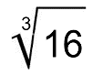 $\sqrt{80}$ b) - 3 $\sqrt{32}$ c) $\sqrt[3]{16}$ d) √54
10. Change le radical composé en radical entier.
11. 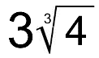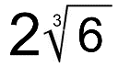3 $\sqrt{7}$ b) c) d) 5 $\sqrt{5}$
12. Écris sous la forme d’un radical, ensuite, résous (évalue).
13. 16 5/4 = _____________ _________________
14. 125 1/3= _____________ _________________
15. 49 1.5 = _____________ _________________
16. 64 2/3 = _____________ _________________
17. Écris comme un radical exponentiel (radical fractionnaire).
18. 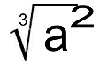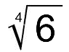 b) ) c) d) ( )3

17. Simplifie comme une seule puissance. (N’oublie pas qu’il ne faut jamais avoir les exposants négatifs).

|  |  |
| --- | --- |
| 1. (23)3 = 2. x7 • x 7  =   x 10   1. (x3y4) 2 = 2. = | 1. 30 m3n7 =   10 m5n2   1. (xy4) (x2y3)-3 = 2. (3a-3b2)-2 = |

18. Évalue : Simplifie. (Écris comme une seule puissance).

 

1. Simplifie comme une seule puissance (base et exposant). (N’oublie pas qu’il ne faut jamais avoir les exposants négatifs)
2. (72)3 b.  c. (a2b3) 5

d.  e.  f. (x4y5) (x3y2)-2

1. Évalue.

a) (2x2)0 b) 4-2

c) -84 d) (-5)4

**PARTIE 2**

|  |  |
| --- | --- |
| Km | Gas Used |
| 10 | 0.4 |
| 20 | 0.8 |
| 30 | 1.3 |
| 40 | 1.7 |
| 50 | 2.5 |

1. Explique comment on SAIT qu’un relation n’est PAS une fonction.

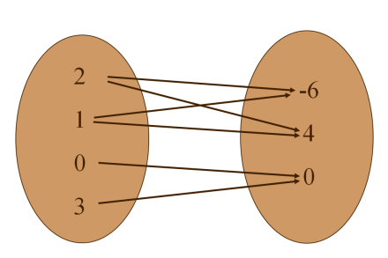2. Lesquelles parmi les suivantes sont les fonctions? Explique.

a. b.

c.



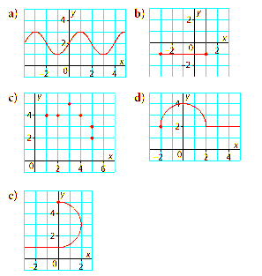3. Identifie les relations qui sont les fonctions. Pour celles qui n’en sont pas, encercle la partie qui les rend exclusivement une relations.



4. Pour chaque paire ordonnée, trouve les éléments suivants ;

1. Domaine
2. Image
3. Relation ou fonction? Pourquoi?
4. Exprime sous une différente forme
5. (-5,0) (-2,5) (0,10) (2,15) (5,20) (7,15)
6. (60,1) (60,2) (80,3) (90,4) (100,5) (110,6)

|  |  |
| --- | --- |
| # de souliers | Cout ($) |
| 2 | 50 |
| 4 | 100 |
| 6 | 150 |
| 8 | 200 |
| 10 | 250 |

5. Pour le table de valeur, trouve les éléments suivants ;

1. Variable dépendante et indépendante
2. Domaine
3. Image
4. Relation ou fonction? Pourquoi?
5. Exprime sous forme de graphique

6. a) Résous f(*x*) = 2*x* – 15

f(3) f(x) = 3

b) Résous f(x) = -3x + 1

f(0) f(x) = -2

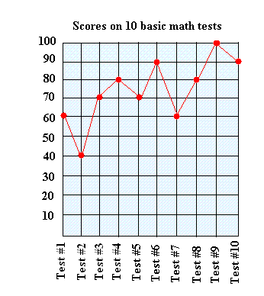

a) L’élève a eu la pire note sur quel test? ________

b) La note a amélioré combien entre Test #2 et Test #3? ________

c) Identifie la variable indépendante de ce graphique. __________

d) Ces données, sont-elles vraiment continues? Explique.

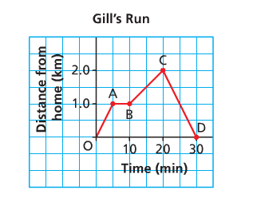

1. a) Identifie la variable dépendante._____________

b) Après combien de km, Gill a-t-il commencé son retour

à la maison? ___________

c) Gil a couru pendant combien de temps?___________

d) Ces données sont-elles discrètes ou continues? ______________

e) Identifie le domaine et l’image. _________________________ _________________________

f) Écris une description de la course de Gill.

1. Identifie le domaine et l’image de i et ii.

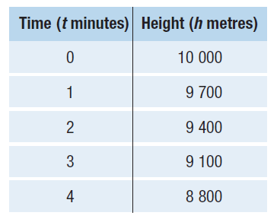

1. ii) (4,3) (5, 5) (6, 9) (8, 12) (9,12)

___________________________ ___________________________

___________________________ ___________________________

1. En générale, Est-ce que chaque relation est une fonction? Explique.
2. Écris un “F” à côté des relations qui sont les fonctions. Pour celles qui sont exclusivement les relations, explique pourquoi.

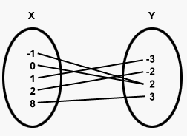

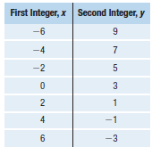a) b) c) { (3,0) (4, -1) (5, -1) (6, -2) (6, -3) (7, -5)}

1. Laquelle des relations suivantes **N’EST PAS** aussi une fonction. Explique comment tu le sais.
2. { (-2, 7), (-1, 9), (4, -8), (17, -25), (17, 9), (3, 0) }
3. { (-2, 7), (-1, 9), (5, -8), (17, -25), (9, 9), (3, 0) }
4. { (-12, 70), (1, 6), (65, 8), (17, -25), (9, 9), (3, 3) }
5. { (2, 7), (-11, 9), (13, -8), (7, -25), (9, 8), (3, 0) }
6. 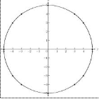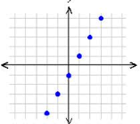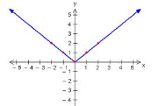Identifie les relations qui sont les fonctions. Pour celles qui sont exclusivement les relations, explique le test qu’ils ne passent pas et encercle la partie qui les rend tout simplement une relation.

a b c

1. Résous pour la variable indiquée **: ƒ(*x*) = 20 + 2x** Montre tout ton travail.

**a) f(3) b) f(x) = 16**

1. Calcule les questions suivantes pour **f(x) = 8 – 3x**. Montre tout ton travail.

a) **f(x) = 14** b) **f(-2)**

|  |  |
| --- | --- |
| **Temps(min)** | **Distance de Destination (mi.)** |
| 0 | 285 |
| 20 | 244 |
| 40 | 203 |
| 60 | 162 |
| 80 | 121 |

1. Un hélicoptère voyage vers sa destination.

a) Est-ce que c’est une relation linéaire?

b) Pourquoi ou pourquoi pas?

**PARTIE 3**

1. Comment trouves-tu l’ordonnée à l’origine…
   1. avec un graphique?
   2. avec une équation?
2. Comment trouves-tu l’abscisse à l’origine
   1. avec un graphique?
   2. avec une équation?
3. Trace les graphiques pour les équations suivantes:
4. y = $\frac{2}{3}$ x – 4 b) x + 2y = 4

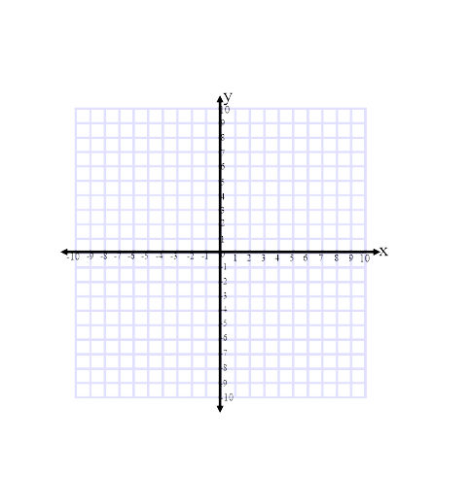

X Y

1. Identifie l’ordonnée à l’origine et l’abscisse à l’origine.
2.  b) 3x + 4y – 12 = 0

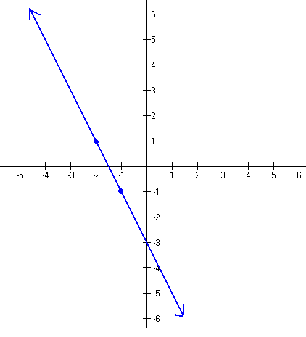

1. Écris sous la forme y = mx + b

  
a) b) b) d)

1. Écris l’équation de la ligne qui est parallèle à la ligne donnée et traverse le point donné.



1. Écris l’équation de la ligne qui est perpendiculaire à la droite donnée et traverse le point donné.

y = 1/5x -2: (-2.4)

1. Distance et milieu
2. Calcule la distance entre (4, -3) et (-3, 8).
3. Identifie le milieu de la droite qui a les extrémités à (6, 0) et (3, 7)
4. Montre que le triangle qui a les sommets à D(0, 1), E(2, 3) and F(2, -1) est un triangle isocèle.
5. 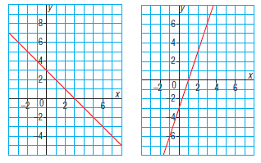Calcule la pente de chaque ligne et pour chaque paire de points en utilisant la formule. Montre la formule et tout ton travail.
   1. (1, 19) (2,-7) b.
6. Trace une droite qui a :
   1. Une pente indéfinie b. une pente négative
7. Identifie la pente des équations suivantes :
   1. y = 3 – 9x b. 3y = 12x + 9 c. y = 4
8. Encercle les 2 équations qui représentent les droites parallèles.

y = $\frac{2}{3}$ x + 1 y = $\frac{3}{2}$ x – 4 y = – $\frac{3}{2}$ x + 1 y = $\frac{2}{3}$ x – 5

1. Encercle les 2 équations qui représentent les droites perpendiculaires.

y = $\frac{1}{4}$ x + 3 y = – $\frac{1}{4}$ x y = 0.25x – 10 y = 4x – 2

1. Associe les questions suivantes avec les équations qui les représentent. (utilise une feuille mobile si tu as besoin de faire du travail).

| ______  ______  ______  ______  ______  ______ | 1. m = b = -2 2. La pente est -4 et passe à travers (2,-3) 3. Passe à travers (4,2) et (2,12) 4. Une droite qui est parallèle à la droite y = 3x + 10 et qui possède l’ordonnée à l’origine de (0,2) 5. Une droite qui est perpendiculaire à y = – $\frac{1}{4}$ x – 4 et qui passe à travers le point (-8,3) | 1. **y = – 4x – 3** 2. **y = 4x + 35** 3. **y = 3x – 2** 4. **y = x – 2** 5. **y = 4x + 2** 6. **y = 3x + 2** 7. **y = – 4x + 5** 8. **y = – 5x + 22** |
| --- | --- | --- |

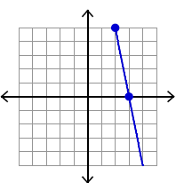

1. Calcule la distance entre les deux points donnés :
   1. (4, 6) et (6, -12) b.
2. Calcule le milieu de :
   1. (-6, 2) & ( 4, -8) b. (0,-11) & ( 5, 12)
3. Complete les graphiques suivantes en utilisant seulement la méthode indiquée

|  |  |
| --- | --- |
| **x** | **y** |
| -2 |  |
| -1 |  |
| 0 |  |
| 1 |  |
| 2 |  |

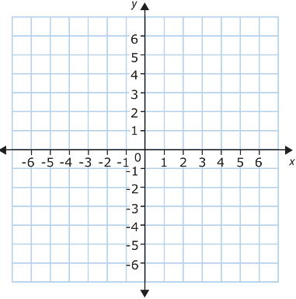a. En utilisant l’équation y = – $\frac{1}{3}$ x + 2 b. En utilisant une table de valeurs 3y = 6x + 3

1. Identifie les relations suivantes- forme générale, forme explicite, forme pente-point ou non linéaire.
   1. 4x – 3y + 9 = 0 _____________________
   2. y = x3 - 7 _____________________
   3. y – 3 = 5 (x + 1) _____________________
   4. y = 7x – 4 _____________________

**PARTIE 4**

**Résous chaque système avec l’aide des graphiques**

1. y = 3x + 2 b. y = 2x – 3 c. y = -4x + 7

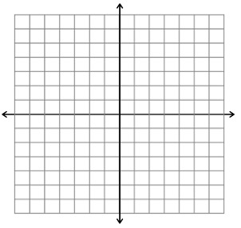y = x + 6 y = 3x – 4 y = 2x – 5



**2. Résous chaque système par substitution:**

a. *y* = 3*x* – 1 b. *x -2y* = 3 c. 3*x* + 2*y* = 7

2*x* + *y* = 9 *x* + 3*y* = 13 *y* – x = 1

**3. Résous chaque système par élimination:**

a) a + 4b = 6 b) 2m = 6 + n c) 2p - 3q = -1

2a - b = 3 3m + n = 9 2p + 6q - 8 = 0

**4. Résous chaque système avec deux méthodes différentes et vérifie tes réponses:**



a. *x* + *y* = 4 b. 4*x* – *y* = -2

-3*x* + *y* = -8 3*x* + 2*y* = -7

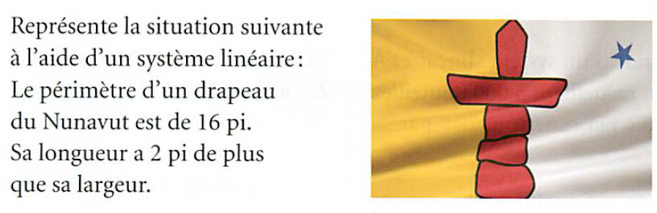

**5.**

Quelles sont les dimensions du drapeau?